**LABORATORIO 4 - HANGMAN - 2021-1**

Antes de iniciar con los puntos del taller, tendremos que configurar correctamente el pom.xml:

* Añadimos el repositorio central.

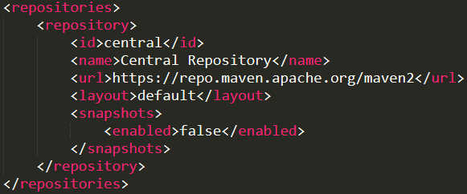

**PARTE I**

1. Clone el proyecto (no lo descargue!).

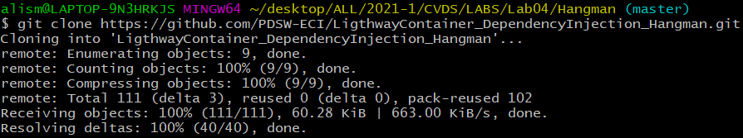

1. A partir del código existente, implemente sólo los cascarones del modelo antes indicado.

* Interface:

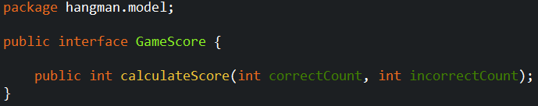

* Clases que implementan la interface:

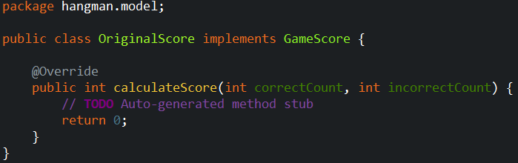

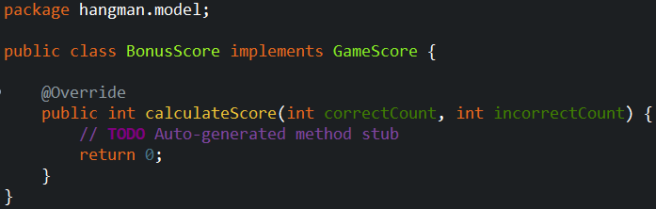

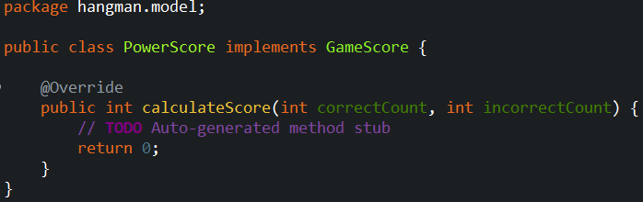

1. Haga la especificación de los métodos calculateScore (de las tres variantes de GameScore), a partir de las especificaciones generales dadas anteriormente. Recuerde tener en cuenta: @pre, @pos, @param, @throws.

* OriginalScore:

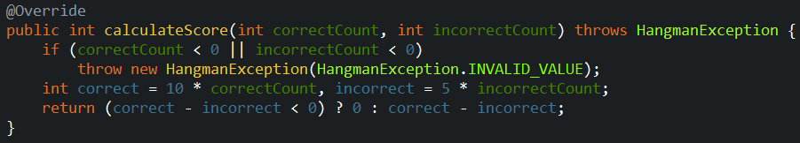

* BonusScore:

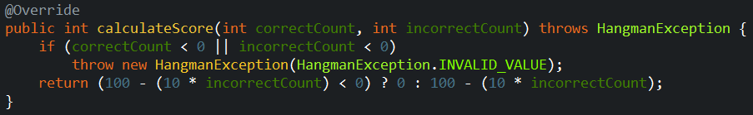

* PowerScore:

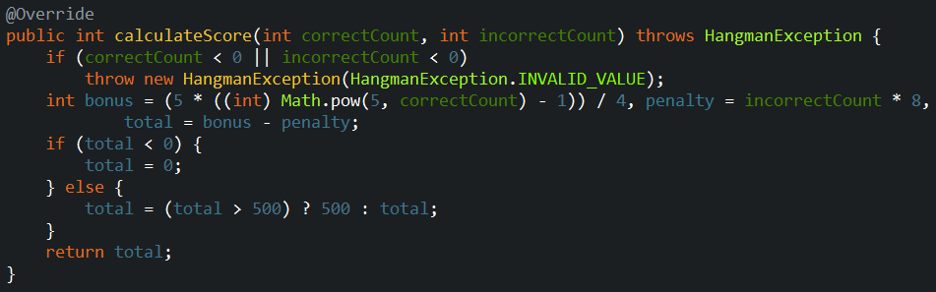

1. Haga commit de lo realizado hasta ahora. Desde la terminal:

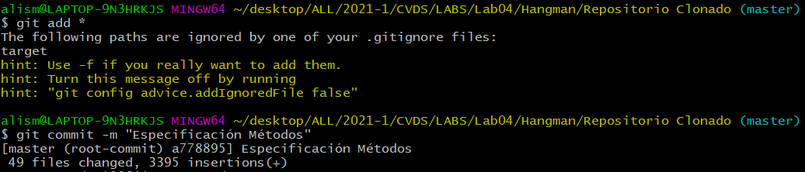

1. Actualice el archivo pom.xml e incluya las dependencias para la última versión de JUnit y la versión del compilador de Java a la versión 8.

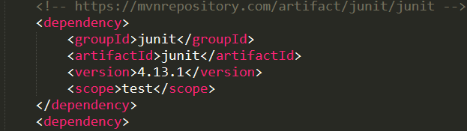

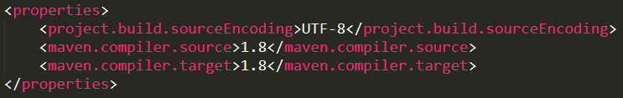

1. Teniendo en cuenta dichas especificaciones, en la clase donde se implementarán las pruebas (GameScoreTest), en los comentarios iniciales, especifique las clases de equivalencia para las tres variantes de GameScore, e identifique condiciones de frontera.

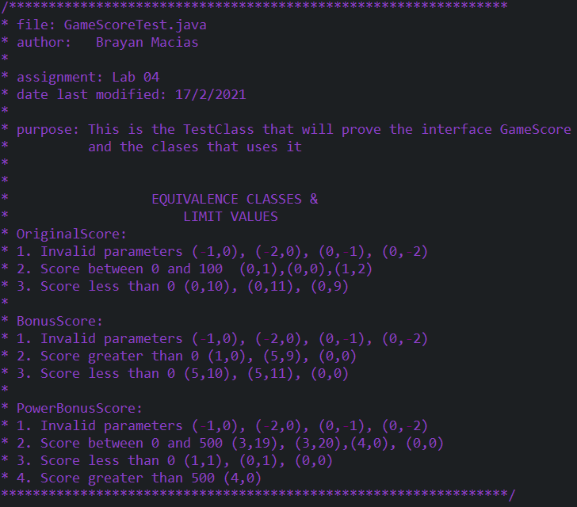

1. Para cada clase de equivalencia y condición de frontera, implemente una prueba utilizando JUnit.

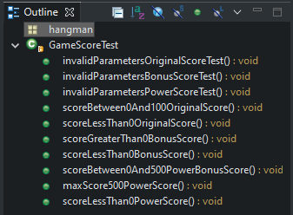

1. Haga commit de lo realizado hasta ahora. Desde la terminal:

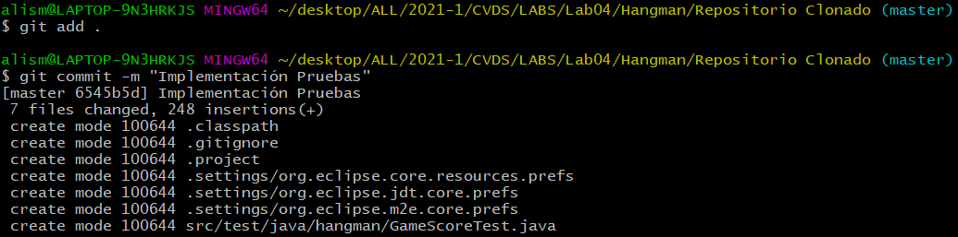

1. Realice la implementación de los 'cascarones' realizados anteriormente. Asegúrese que todas las pruebas unitarias creadas en los puntos anteriores se ejecutan satisfactoriamente.

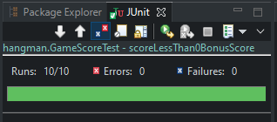

1. Al finalizar haga un nuevo commit:

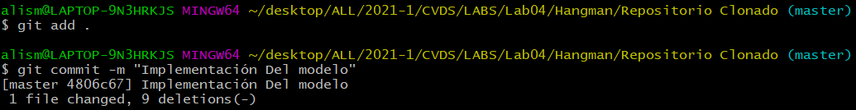

1. Para sincronizar el avance en el repositorio y NO PERDER el trabajo, use el comando de GIT para enviar los cambios:

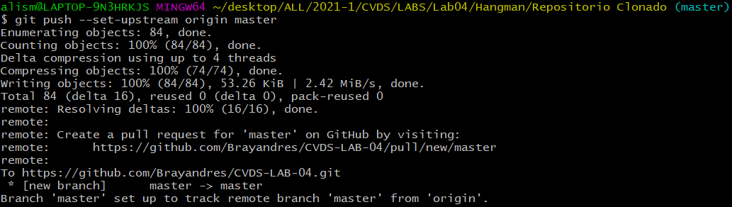

**PARTE II**

1. Utilizando el HangmanFactoryMethod (MétodoFabrica) incluya el OriginalScore a la configuración.

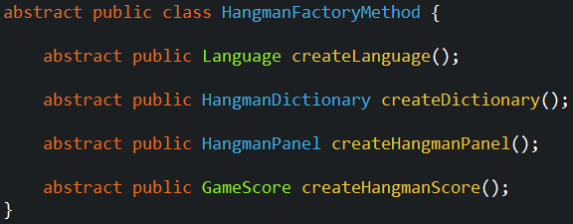

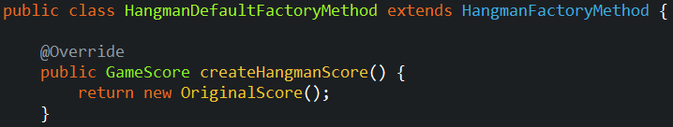

Incorpore el Contenedor Liviano Guice dentro del proyecto:

* Modifique la inyección de dependencias utilizando Guice en lugar del método fábrica.

